**Lampiran 1.** Identifikas Tumbuhan Buah Pepaya (*Carica papaya* L.)

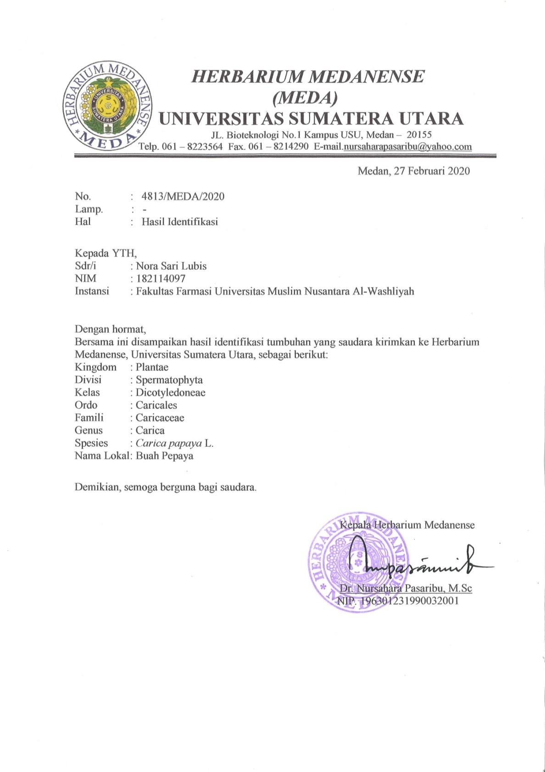

**Lampiran 2.** Buah pepaya dan kulit buah pepaya(*Carica papaya* L.)

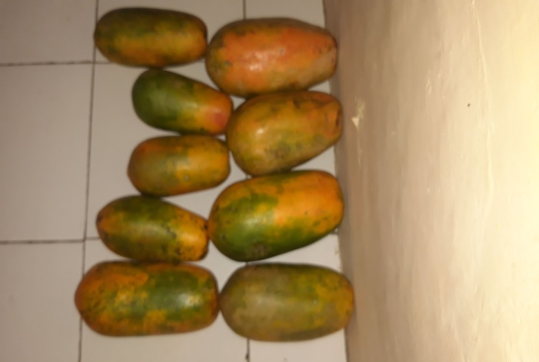 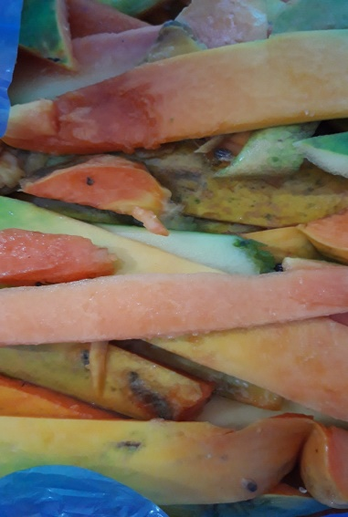

**Lampiran 3.** Sari Air Kulit Buah Pepaya (*Carica papaya* L.)

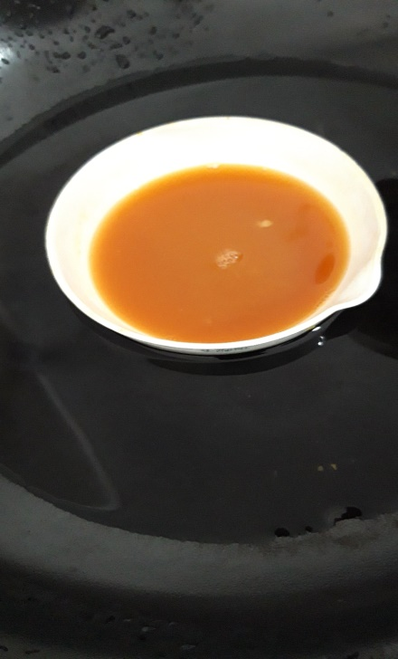

**Lampiran 4.** Bagan Pembuatan Sediaan *Lip Balm*  Sari Air Kulit Buah Pepaya

Campuran A

Massa 2

Massa 1

BHT digerus terlebih dahulu, ditimbang, lalu dilarutkan dalam oleum ricini.

Dalam lumpang, nipagin dilarutkan dengan propilenglikol, digerus sampai larut.

Vaselin alaba, cera alba, setil alkohol, *cocoa butter*

Dimasukkan dalam beaker glass

Diaduk homogen

Dipanaskan diatas penangas air

Campuran A dan B

Campuran B

Dilebur diatas penangas air

Di tambahkan parfum

Sebanyak 25 g berat tumbuhan sari air ditambahkan basis sampai 40 g

Sediaan *lip balm* yang belum membeku/padat

Di cetak kedalam wadah dan ditunggu hingga mengeras

Sediaan *lip balm*

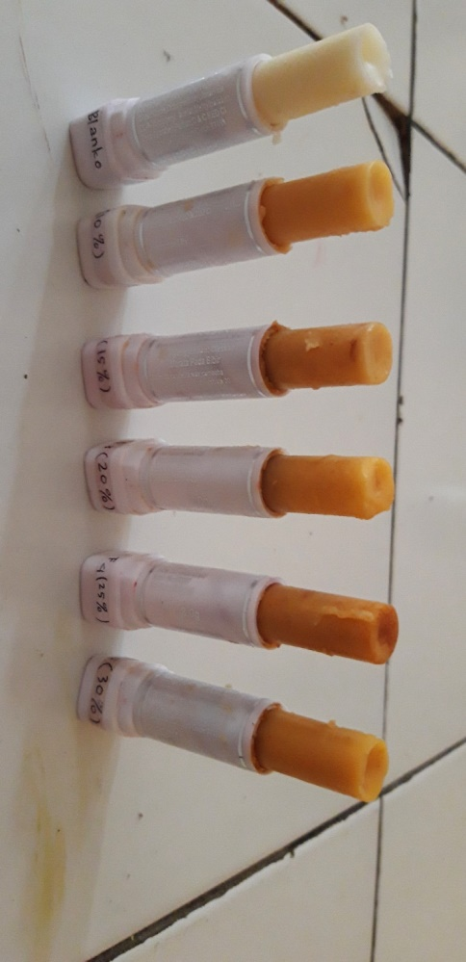**Lampiran 5.** Sediaan *Lip Balm* dari Kulit Buah Pepaya (*Carica*

*papaya* L.)

Blanko

Lip Balm SAKBP 30%

Lip Balm SAKBP 25%

Lip Balm SAKBP 10%

Lip Balm SAKBP 15%

Lip Balm SAKBP 20%

**Lampiran 6.** Alat *Skin Moisture Analyzer* dan pH meter

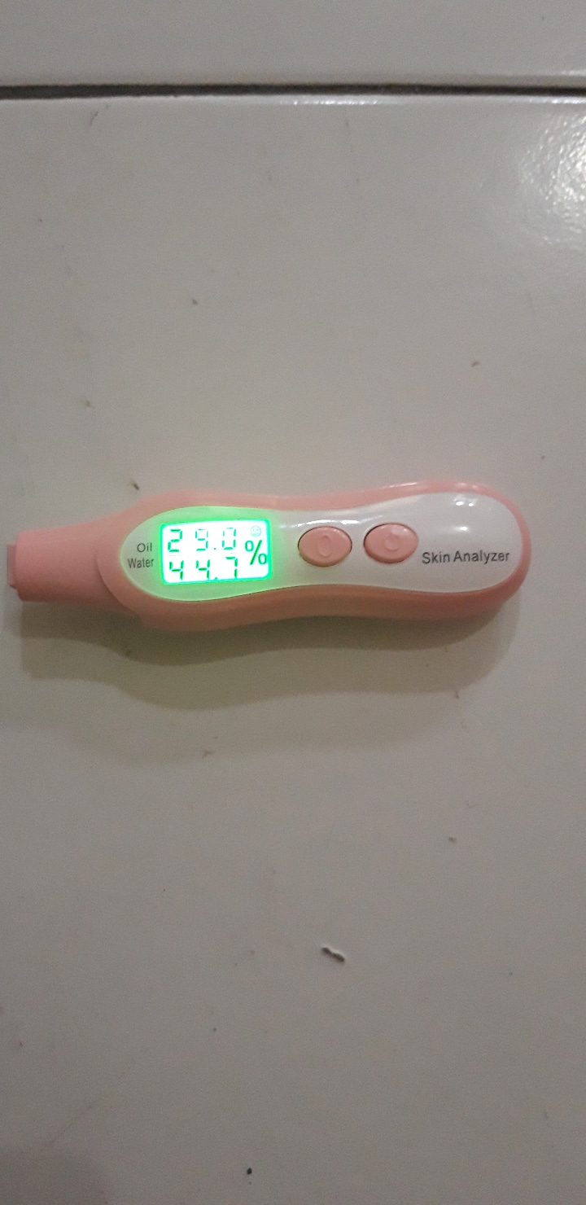

1. *Skin moisture analyzer*

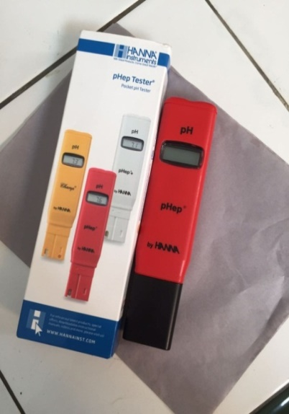

1. pH Meter

**Lampiran 7.** Contoh Format Surat Pernyataan Iritasi

SURAT PERNYATAAN

Saya yang bertanda tangan dibawah ini:

Nama :

Umur :

Jenis :

Menyatakan bersedia menjadi panelis untuk uji iritasi dalam penelitian dari , Nora Sari Lubis dengan judul penelitian “ Skrining Fitokimia Dan Formulasi Sediaan *Lip Balm* Dari Sari Air Kulit Buah Pepaya (*Carica papaya* L*.*) “ dan memenuhi kriteria sebagai panelis uji iritasi sebagai berikut (Ditjen POM, 1985) sebagai berikut:

1. Wanita
2. Usia antara 20 – 30 tahun
3. Berbadan sehat jasmani dan rohani
4. Tidak memiliki riwayat penyakit alergi
5. Menyatakan kesediaan untuk dijadikan panelis uji iritasi

Apabila terjadi hal – hal yang tidak di inginkan selama uji iritasi, saya tidak akan menuntut kepada peneliti.

Demikian surat pernyataan ini saya buat, atas perhatiannya peneliti mengucapkan terima kasih.

Medan , April 2020

(…...………………….….)

**Lampiran 8.** Contoh Lembar Penilaian Uji Kesukaan (*Hedonict test*)

Mohon kesediaan saudara/teman-teman untuk mengisikan jawabannya sesuai pendapatnya

Umur :

Perhatikan warna dari masing- masing formula dan mohon diberi jawaban pada pernyataan.

1. Bagaimana penilaian saudara/teman-teman mengenai warna dari sediaan *Lip Balm* “ 10 %” ini
2. STS b. TS c. KS d. S e. SS
3. Bagaimana penilaian saudara/teman-teman mengenai warna dari sediaan *Lip Balm* “ 15 %” ini
4. STS b. TS c. KS d. S e. SS
5. Bagaimana penilaian saudara/teman-teman mengenai warna dari sediaan *Lip Balm* “ 20 %” ini
6. STS b. TS c. KS d. S e. SS
7. Bagaimana penilaian saudara/teman-teman mengenai warna dari sediaan *Lip Balm* “ 25 %” ini
8. STS b. TS c. KS d. S e. SS
9. Bagaimana penilaian saudara/teman-teman mengenai warna dari sediaan *Lip Balm* “ 30 %” ini
10. STS b. TS c. KS d. C e. SS

Keterangan:

STS = Sangat Tidak Suka

TS = Tidak Suka

KS = Kurang Suka

S = Suka

SS = Sangat Suka

**Lampiran 8.** (Lanjutan)

Mohon kesediaan saudara/teman-teman untuk mengisikan jawabannya sesuai pendapatnya

Umur :

Perhatikan bau/aroma dari masing- masing formula dan mohon diberi jawaban pada pernyataan.

1. Bagaimana penilaian saudara/teman-teman mengenai aroma dari sediaan *Lip Balm* “ 10 %” ini
2. STS b. TS c. KS d. S e. SS
3. Bagaimana penilaian saudara/teman-teman mengenai aroma dari sediaan *Lip Balm* “ 15 %” ini
4. STS b. TS c. KS d. S e. SS
5. Bagaimana penilaian saudara/teman-teman mengenai bau/aroma dari sediaan *Lip Balm* “20 %” ini
6. STS b. TS c. KS d. S e. SS
7. Bagaimana penilaian saudara/teman-teman mengenai dari sediaan *Lip Balm* “25 %” ini
8. STS b. TS c. KS d. S e. SS
9. Bagaimana penilaian saudara/teman-teman mengenai dari sediaan *Lip Balm* “30 %” ini
10. STS b. TS c. KS d. S e. SS

Keterangan:

STS = Sangat Tidak Suka

TS = Tidak Suka

KS = Kurang Suka

S = Suka

SS = Sangat Suka

**Lampiran 8.** (Lanjutan)

Mohon kesediaan saudara/teman-teman untuk mengisikan jawabannya sesuai pendapatnya

Umur :

Perhatikan bau/aroma dari masing- masing formula dan mohon diberi jawaban pada pernyataan.

1. Bagaimana penilaian saudara/teman-teman mengenai bentuk dari sediaan *Lip Balm* “10 %” ini
2. STS b. TS c. KS d. S e. SS
3. Bagaimana penilaian saudara/teman-teman mengenai bentuk dari sediaan *Lip Balm* “15 %” ini
4. STS b. TS c. KS d. S e. SS
5. Bagaimana penilaian saudara/teman-teman mengenai bentuk dari sediaan *Lip Balm* “20%” ini
6. STS b. TS c. KS d. S e. SS
7. Bagaimana penilaian saudara/teman-teman mengenai bentuk dari sediaan *Lip Balm* “25%” ini
8. STS b. TS c. KS d. S e. SS
9. Bagaimana penilaian saudara/teman-teman mengenai bentuk dari sediaan *Lip Balm* “30%” ini
10. STS b. TS c. KS d. S e. SS

Keterangan:

STS = Sangat Tidak Suka

TS = Tidak Suka

KS = Kurang Suka

S = Suka

SS = Sangat Suka

**Lampiran 9.** ContohPerhitungan Statistik Persentase Peningkatan Kadar Air Pada Kulit Dengan Formula 10 %

|  |  |  |  |
| --- | --- | --- | --- |
| **No.** | Presentase kenaikan kadar air (%) (X) | **X -** |  |
| 1. | 5.71 | -0.3982 | 0.1586 |
| 2. | 6.34 | 0.2256 | 0.0509 |
| 3. | 6.29 | 0.1812 | 0.0328 |
| 4. | 5.79 | -0.3247 | 0.1054 |
| 5. | 6.43 | 0.3161 | 0.0999 |
| **N = 5** | **∑ X =** 30.56  **=** 6.11 | | **∑**= 0.4476 |

Standar deviasi (SD) = $\sqrt{\frac{{\sum{(X-\overline{X}})}^{2}}{n-1}}$ = $\frac{0.4476}{4}$ = 0.33

Dasar penolakan data adalah apabila thitung > ttabel dengan tingkat kepercayaan 99%

0,01; n = 6, dk = 5 dan t tabel = 4,032

|  |  |  |  |  |  |  |  |  |
| --- | --- | --- | --- | --- | --- | --- | --- | --- |
| 1. t hitung | | [ X - X ] | **=** | 6.34 | - | 6.11 |  |  |
| SD ∕√n | 0.33 | / | √5 |  |  |
|  |  |  | **=** | 0.2256 | | | = | 1.51 |
|  |  |  | 0.1496 | | |
| 2. t hitung | | [ X - X ] | **=** | 6.43 | - | 6.11 |  |  |
| SD ∕√n | 0.33 | / | √5 |  |  |
|  |  |  | **=** | 0.3161 | | | = | 2.11 |
|  |  |  | 0.1496 | | |
| 3. t hitung | | [ X - X ] | **=** | 6.29 | - | 6.11 |  |  |
| SD ∕√n | 0.33 | / | √5 |  |  |
|  |  |  | **=** | 0.1812 | | | = | 1.21 |
|  |  |  | 0.1496 | | |
| 4. t hitung | | [ X - X ] | **=** | 5.79 | - | 6.11 |  |  |
| SD ∕√n | 0.33 | / | √5 |  |  |
|  |  |  | **=** | -0.3247 | | | = | 2.17 |
|  |  |  | 0.1496 | | |
| 5. t hitung | | [ X - X ] | **=** | 6.43 | - | 6.11 |  |  |
| SD ∕√n | 0.33 | / | √5 |  |  |
|  |  |  | **=** | 0.3161 | | | = | 2.11 |
|  |  |  | 0.1496 | | |

Seluruh thitung dari ke-5 perlakuan < ttabel, berarti semua data ini bisa diterima.

**Menghitung hasil sebenarnya =**

|  |  |  |
| --- | --- | --- |
| Kadar rata-rata ± t (1-1/2α) dk x | Std.Deviasi | |
| N |  |

Rata-rata = 6,11

SD (Standar Deviasi) = 0,33

Kadar air sebenarnya

|  |  |
| --- | --- |
| X ± (1- 1/2α) dk x | 0,33 |
| 5 |

Kadar air sebenarnya

|  |
| --- |
| 0,33 |
| 2.236 |

6,11 ± 4,604 x

Kadar air sebenarnya

|  |  |  |
| --- | --- | --- |
| 4.33 | ± | 6.26 |

Dengan cara yang sama dihitung untuk formula lainnya. Data selengkapnya dapat dilihat pada lampiran 10 hal 69.

**Lampiran 10**. Data Peningkatan Kadar Air Pada Kulit



**Lampiran 11.** Contoh Perhitungan Rentang Kesukaan

Sebagai contoh diambil data dari hasil uji dari penilaian warna sediaan *lip balm*  sari air kulit buah pepaya 10% dapat dilihat sebagai berikut:

|  |  |  |  |  |  |  |
| --- | --- | --- | --- | --- | --- | --- |
| Panelis | Hasil Uji Kesukaan Warna Pada Sukarelawan | | | | | |
| Kode | | Nilai kesukaan (X) | | (Xi - ) | (Xi - )2 |
| 1 | | STS | | 1 | -2.0500 | 4.2025 |
| 2 | | TS | | 2 | -1.0500 | 1.1025 |
| 3 | | STS | | 1 | -2.0500 | 4.2025 |
| 4 | | S | | 4 | 0.9500 | 0.9025 |
| 5 | | SS | | 5 | 5.0000 | 25.0000 |
| 6 | | S | | 4 | 0.9500 | 0.9025 |
| 7 | | S | | 4 | 0.9500 | 0.9025 |
| 8 | | TS | | 2 | -1.0500 | 1.1025 |
| 9 | | TS | | 2 | -1.0500 | 1.1025 |
| 10 | | TS | | 2 | -1.0500 | 1.1025 |
| 11 | | TS | | 2 | -1.0500 | 1.1025 |
| 12 | | TS | | 2 | -1.0500 | 1.1025 |
| 13 | | KS | | 3 | -0.0500 | 0.0025 |
| 14 | | KS | | 3 | -0.0500 | 0.0025 |
| 15 | | S | | 4 | 0.9500 | 0.9025 |
| 16 | | S | | 4 | 0.9500 | 0.9025 |
| 17 | | S | | 4 | 0.9500 | 0.9025 |
| 18 | | S | | 4 | 0.9500 | 0.9025 |
| 19 | | SS | | 5 | 1.9500 | 3.8025 |
| 20 | | KS | | 3 | -0.0500 | 0.0025 |
| Nilai kesukaan rata-rata($\overline{X})$ = 3.0500 | | | | | Nilai total (Xi - )2 = 50.1475 | |

Standar deviasi (SD) = $\sqrt{\frac{\sum{({Xi-\overline{X})}^{2}}}{n-1}}$

Standar deviasi (SD)= $\sqrt{\frac{50,1475}{20-1}}$ = 1,6246

Rentang nilai kesukaan dari sediaan *lip balm*

= Nilai rata-rata ($\overline{X})$– 1,6246 $≥$ µ $≤$ Nilai rata-rata ( $\overline{X})$ + 1,6246

= 3.0500 - 1,6246 $≥$ µ $≤$ 3.0500 + 1,6246

= 1,4254 sampai 4,6746

Dengan cara yang sama dihitung untuk formula lainnya dan untuk aroma dan bentuk . Data selengkapnya dapat dilihat pada lampiran 12, 13 dan 14.

**Lampiran 12.** Contoh Perhitugan rentang kesukaan warna sediaan

|  |  |  |  |  |  |  |  |  |  |  |
| --- | --- | --- | --- | --- | --- | --- | --- | --- | --- | --- |
| **Panelis** | **Hasil Uji Kesukaan** | | | | | | | | | |
| ***Lip Balm***  **SAKBP 10 %** | | ***Lip Balm***  **SAKBP 15 %** | | ***Lip Balm***  **SAKBP 20 %** | | ***Lip Balm***  **SAKBP 25 %** | | ***Lip Balm***  **SAKBP 30%** | |
| **Kode** | **Nilai** | **Kode** | **Nilai** | **Kode** | **Nilai** | **Kode** | **Nilai** | **Kode** | **Nilai** |
| 1 | STS | 1 | TS | 2 | STS | 1 | S | 4 | S | 4 |
| 2 | TS | 2 | TS | 2 | TS | 2 | KS | 3 | S | 4 |
| 3 | STS | 1 | KS | 3 | STS | 1 | S | 4 | SS | 5 |
| 4 | S | 4 | S | 4 | S | 4 | S | 4 | SS | 5 |
| 5 | SS | 5 | TS | 2 | KS | 3 | KS | 3 | SS | 5 |
| 6 | S | 4 | KS | 3 | SS | 5 | KS | 3 | S | 4 |
| 7 | S | 4 | S | 4 | S | 4 | KS | 3 | SS | 5 |
| 8 | TS | 2 | S | 4 | TS | 2 | SS | 5 | S | 4 |
| 9 | TS | 2 | S | 4 | S | 4 | KS | 3 | SS | 5 |
| 10 | TS | 2 | SS | 5 | S | 4 | S | 4 | S | 4 |
| 11 | TS | 2 | S | 4 | S | 4 | KS | 3 | S | 4 |
| 12 | TS | 2 | KS | 3 | S | 4 | KS | 3 | SS | 5 |
| 13 | KS | 3 | KS | 3 | SS | 5 | S | 4 | SS | 5 |
| 14 | KS | 3 | KS | 3 | KS | 3 | S | 4 | KS | 3 |
| 15 | S | 4 | KS | 3 | S | 4 | KS | 3 | KS | 3 |
| 16 | S | 4 | TS | 2 | TS | 2 | S | 4 | S | 4 |
| 17 | S | 4 | KS | 3 | TS | 2 | KS | 3 | S | 4 |
| 18 | S | 4 | TS | 2 | S | 4 | KS | 3 | KS | 3 |
| 19 | SS | 5 | S | 4 | KS | 3 | S | 4 | SS | 5 |
| 20 | KS | 3 | KS | 3 | S | 4 | S | 4 | S | 4 |

|  |  |  |  |  |  |
| --- | --- | --- | --- | --- | --- |
| Total = | 50.1475 | 17.2275 | 36.6875 | 15.6475 | 34.1875 |
| Rata-rata nilai kesukaaan = | 3.0500 | 3.1500 | 3.2500 | 3.5500 | 4.2500 |
| Standar deviasi = | 1.6246 | 0.9522 | 1.3896 | 0.9075 | 1.3414 |
| Rentang nilai kesukaan = | 1.4254 sampai  4.6746 | 2.1978 sampai  4.1022 | 1.8604 sampai  4.6396 | 2.6425 sampai  4.4575 | 2.9086 sampai  5.5914 |

**Lampiran 13.** Contoh Perhitugan Rentang Kesukaan Aroma Sediaan

|  |  |  |  |  |  |  |  |  |  |  |
| --- | --- | --- | --- | --- | --- | --- | --- | --- | --- | --- |
| **Panelis** | **Hasil Uji Kesukaan** | | | | | | | | | |
| ***Lip Balm***  **SAKBP 10 %** | | ***Lip Balm***  **SAKBP 15 %** | | ***Lip Balm***  **SAKBP 20 %** | | ***Lip Balm***  **SAKBP 25 %** | | ***Lip Balm***  **SAKBP 30%** | |
| **Kode** | **Nilai** | **Kode** | **Nilai** | **Kode** | **Nilai** | **Kode** | **Nilai** | **Kode** | **Nilai** |
| 1 | STS | 1 | TS | 2 | TS | 2 | KS | 3 | KS | 3 |
| 2 | KS | 3 | TS | 2 | TS | 2 | STS | 1 | S | 4 |
| 3 | KS | 3 | TS | 2 | TS | 2 | S | 4 | S | 4 |
| 4 | TS | 2 | TS | 2 | STS | 1 | TS | 2 | S | 4 |
| 5 | TS | 2 | STS | 1 | STS | 1 | S | 4 | S | 4 |
| 6 | KS | 3 | STS | 1 | SS | 3 | S | 4 | SS | 5 |
| 7 | KS | 3 | KS | 3 | KS | 3 | S | 4 | S | 4 |
| 8 | STS | 1 | S | 4 | STS | 1 | SS | 5 | SS | 5 |
| 9 | STS | 1 | S | 4 | S | 4 | SS | 5 | SS | 5 |
| 10 | S | 4 | SS | 5 | S | 4 | TS | 2 | SS | 4 |
| 11 | S | 4 | TS | 2 | SS | 5 | SS | 5 | SS | 5 |
| 12 | TS | 2 | TS | 2 | STS | 1 | KS | 3 | S | 4 |
| 13 | TS | 2 | KS | 3 | STS | 1 | TS | 2 | KS | 3 |
| 14 | TS | 2 | KS | 3 | KS | 1 | SS | 5 | SS | 5 |
| 15 | STS | 1 | SS | 5 | KS | 3 | SS | 5 | SS | 5 |
| 16 | STS | 1 | KS | 3 | KS | 3 | KS | 3 | KS | 3 |
| 17 | TS | 2 | S | 4 | STS | 1 | SS | 5 | SS | 5 |
| 18 | STS | 1 | S | 4 | S | 4 | KS | 3 | KS | 3 |
| 19 | STS | 1 | TS | 2 | S | 4 | S | 4 | SS | 5 |
| 20 | STS | 1 | KS | 3 | STS | 1 | SS | 5 | S | 4 |

|  |  |  |  |  |  |
| --- | --- | --- | --- | --- | --- |
| Total = | 24.0000 | 24.1275 | 33.7275 | 46.1100 | 27.1600 |
| Rata-rata nilai kesukaaan = | 2.0000 | 2.8500 | 2.3500 | 3.7000 | 4.2000 |
| Standar deviasi = | 1.1239 | 1.1269 | 1.3323 | 1.5578 | 1.1956 |
| Rentang nilai kesukaan = | 0.8761  sampai  3.1239 | 1.7231  sampai  3.9769 | 1.0177  sampai  3.6823 | 2.1422  sampai  5.2578 | 3.0044  sampai  5.3956 |

**Lampiran 14.** Contoh Perhitugan Rentang Kesukaan bentuk Sediaan

|  |  |  |  |  |  |  |  |  |  |  |
| --- | --- | --- | --- | --- | --- | --- | --- | --- | --- | --- |
| **Panelis** | **Hasil Uji Kesukaan** | | | | | | | | | |
| ***Lip Balm***  **SAKBP 10 %** | | ***Lip Balm***  **SAKBP 15 %** | | ***Lip Balm***  **SAKBP 20 %** | | ***Lip Balm***  **SAKBP 25 %** | | ***Lip Balm***  **SAKBP 30%** | |
| **Kode** | **Nilai** | **Kode** | **Nilai** | **Kode** | **Nilai** | **Kode** | **Nilai** | **Kode** | **Nilai** |
| 1 | KS | 3 | STS | 3 | STS | 1 | KS | 3 | STS | 2 |
| 2 | S | 4 | STS | 1 | KS | 3 | STS | 1 | S | 4 |
| 3 | KS | 3 | TS | 2 | KS | 3 | KS | 3 | SS | 5 |
| 4 | KS | 3 | STS | 1 | TS | 2 | KS | 3 | S | 4 |
| 5 | S | 4 | KS | 3 | S | 4 | KS | 3 | S | 4 |
| 6 | STS | 1 | KS | 3 | STS | 1 | S | 4 | SS | 5 |
| 7 | STS | 1 | S | 5 | TS | 2 | TS | 2 | SS | 5 |
| 8 | STS | 1 | S | 5 | S | 4 | STS | 1 | SS | 5 |
| 9 | STS | 1 | STS | 2 | STS | 1 | S | 4 | KS | 3 |
| 10 | KS | 3 | KS | 3 | STS | 1 | SS | 5 | S | 4 |
| 11 | KS | 3 | KS | 3 | TS | 2 | S | 4 | SS | 5 |
| 12 | S | 4 | KS | 3 | S | 4 | TS | 2 | S | 4 |
| 13 | S | 4 | S | 4 | S | 4 | S | 4 | S | 4 |
| 14 | TS | 2 | STS | 1 | KS | 3 | KS | 3 | KS | 3 |
| 15 | TS | 2 | STS | 1 | TS | 2 | S | 4 | S | 4 |
| 16 | KS | 3 | TS | 2 | SS | 5 | S | 4 | SS | 5 |
| 17 | STS | 1 | S | 4 | S | 4 | TS | 2 | S | 4 |
| 18 | KS | 3 | S | 4 | TS | 2 | KS | 3 | SS | 5 |
| 19 | TS | 2 | TS | 2 | KS | 3 | TS | 2 | SS | 5 |
| 20 | STS | 1 | KS | 3 | KS | 3 | STS | 1 | SS | 5 |

|  |  |  |  |  |  |
| --- | --- | --- | --- | --- | --- |
| Total = | 38.5475 | 38.6875 | 42.5100 | 34.7900 | 29.6875 |
| Rata-rata nilai kesukaaan = | 2.4500 | 2.7500 | 2.7000 | 2.9000 | 4.2500 |
| Standar deviasi = | 1.4244 | 1.4269 | 1.4958 | 1.3532 | 1.2500 |
| Rentang nilai kesukaan = | 1.0256  sampai  3.8744 | 1.3231  sampai  4.1769 | 1.2042  sampai  4.1958 | 1.5468  sampai  4.2532 | 3.0000  sampai  5.5000 |